**Компетентностно - ориентированное задания для проверки информационной компетентности.**

Познание мира К.А. Аймагамбетова 2012г 3 класс. Стр. 8-9.

**Тема:** Человек. Мышцы.

**Аспект**: извлечение первичной информации:

Уметь извлекать информацию по заданному вопросу из текста.

**Аспект:** первичная обработка информации:

Переводить сложную по составу информацию из текстового представления в графическое (таблица).

**Стимул:**

Если ты успешно выполнишь задание, *научишься* обрабатывать информацию и пользоваться ею при заполнении таблицы.

**Задание.**

Найди в тексте нужную информацию

**Мышцы**

Ни кости, ни суставы не могут двигаться сами. Их приводят в движение **мышцы.** Мышцы прикреплены 1с костям **сухожилиями.** В теле человека около 650 мышц. Каждая из них участвует в выполнении какого-нибудь движения.

Мышцы могут сокращаться (укорачиваться) и расслабляться (удлиняться). Если одни мышцы сокращаются, то другие в это вре­мя расслабляются. Сокращение и расслабление мышц приводят к изменению положения костей, и мы совершаем движение.

*Опыт.* Согни руку в локте. Ты почувствуешь, что мышца руки сверху сократилась. Она стала плотной. А вот мышца снизу рас­тянулась, стала мягкой. Опусти руку вниз. Обе мышцы расслаби­лись, приняли первоначальное положение.

Ходит или бегает человек, занимается спортом, моет по­суду, всюду мы наблюдаем работу мышц. Если у человека слабые мышцы, он быстро устаёт, у него неправильная осан­ка, сгорбленная фигура. Мышцы надо тренировать.

Для этого нужно выполнять несколько правил.

1. Занимайся физкультурой. Делай утреннюю зарядку. На прогулке бегай, прыгай, играй в подвижные игры с мячом, скакалкой.

2. Помогай родителям. Помой посуду, убери в комнате, вынеси мусор.

3. Правильно питайся. Пей молоко, ешь творог, мясо, овощи и фрукты.

4. Следи за осанкой. Укрепляй мышцы спины.

5. Не поднимай непосильные тяжести. Всё это связано с разными движениями, которые укрепят твои мышцы.

**Лист ответа 1 уровень**.

**1б**. 1. Что приводит в движение кости и суставы?

А) вены

Б) мышцы

**1б**. 2. Мышцы прикреплены к костям ________________________.

**1б**. 3. В теле человека около

А) 500 мышц

Б) 650 мышц

В) 450 мышц

**1б**. 4. Мышцы могут ________________(укорачиваться) и ____________ (удлиняться).

**1б**. 5. Если у человека слабые мышцы, он быстро ____________. Мышцы надо _________________.

**1б**. 6. Для этого надо выполнять правила

1. Заниматься ____________________. Делать утреннюю ___________.
2. Помогать родителям: ______________________________________.
3. Правильно питаться: _______________________________________ __________________________________________________________.
4. Следить за _________________.
5. Не поднимать ______________________________________________ .

**1б**. 7. Отметь мышцы и сухожилия.

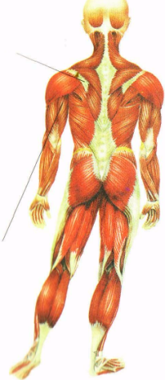

**2 уровень.**

Заполни таблицу.

|  |  |  |
| --- | --- | --- |
| **1б** | 1. Кости и суставы приводят в движение |  |
| **1б** | 1. Мышцы прикреплены к костям |  |
| **1б** | 1. В теле человека | Около мышц |
| **1б** | 1. Мышцы могут | и |
| **1б** | 5.Где мы наблюдаем работу мышц |  |
| **1б.** | 6.Запиши правила для тренировки мышц | _________________________________  _________________________________  _________________________________  _________________________________  __________________________________  __________________________________ |
| **1б.** | 7. При помощи чего двигаются кости в теле человека? | а) поворота туловища;  б) мышц;  в) нервной системы |

**3 уровень.**

Выполните диаграмму Венна

**Ключ к листу ответа.**

**Посчитай баллы**

0ценка «5» - 18-20 баллов

0ценка «4» - 13-17 баллов

0ценка «3» - 8-12 баллов

**1 уровень**.

**1б**. 1. Что приводит в движение кости и суставы?

Б) мышцы

**1б**. 2. Мышцы прикреплены к костям *сухожилиями.* .

**1б**. 3. В теле человека около

Б) 650 мышц

**1б**. 4. Мышцы могут *сокращаться* (укорачиваться) и *расслабляться* (удлиняться).

**1б**. 5. Если у человека слабые мышцы, он быстро *устаёт* . Мышцы надо *тренировать*.

**1б**. 6. Для этого надо выполнять правила

1. Заниматься *физкультурой* . Делать утреннюю *зарядку*.
2. Помогать родителям: *помыть посуду, убрать в комнате, вынести мусор.*.
3. 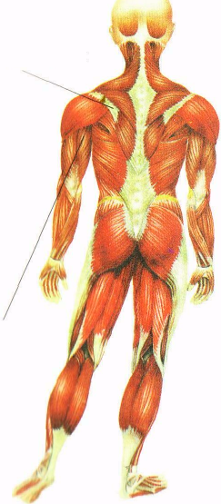 Правильно питаться: *пить молоко, есть творог, мясо, овощи и фрукты.*
4. Следить за *осанкой и укреплять мышцы спины.* .
5. Не поднимать *непосильные тяжести.* .

**1б**. 7. Отметь мышцы и сухожилия

Сухожилия

Мышцы

**2 уровень.**

Заполни таблицу.

|  |  |  |
| --- | --- | --- |
| **1б** | 1. Кости и суставы приводят в движение | мышцы |
| **1б** | 1. Мышцы прикреплены к костям | сухожилиями |
| **1б** | 1. В теле человека | Около **650** мышц |
| **1б** | 1. Мышцы могут | Сокращаться и расслабляться |
| **1б** | 5.Где мы наблюдаем работу мышц | Когда совершаем движение |
| **1б.** | 6.Запиши правила для тренировки мышц | 1. Занимайся физкультурой. Делай утреннюю зарядку. На прогулке бегай, прыгай, играй в подвижные игры с мячом, скакалкой.  2. Помогай родителям. Помой посуду, убери в комнате, вынеси мусор.  3. Правильно питайся. Пей молоко, ешь творог, мясо, овощи и фрукты.  4. Следи за осанкой. Укрепляй мышцы спины.  5. Не поднимай непосильные тяжести. |
| **1б.** | 7. При помощи чего двигаются кости в теле человека? | а) поворота туловища;  б) мышц;  в) нервной системы |

**3 уровень.**

Выполните диаграмму Венна

Служат для измене-ния положе-ния костей